STAVEBKA (nejen) pro žáky 8. a 9. tříd ZŠ
workshop ZDARMA pro zájemce o techniku

Začínáme s architekturou
workshop určený zájemcům o architekturu a stavebnictví v 7 lekcích
(3.2., 10.2., 17.2., 24.2., 10.3., 17.3., 24.3.)
úterý 14:30 - 16:30 (první setkání 3. 2. 2026)
- povolání architekt, architektura jako druh umění, projektování, architektonická kompozice, vlastní tvorba kompozice
- architektura v průběhu dějin (společenské souvislosti, znaky, památky, kvízy, kreslení prvků, architekti, památky)
- architektonická vycházka v Hradci Králové (praktické ukázky, městský prostor)
- nové technologie v architektuře a navrhování
- součástí také budou úkoly a soutěže o drobné ceny

Workshopy se konají v budově SPŠ stavební v Hradci Králově, Pospíšilova 787
(sraz u hlavního vchodu).
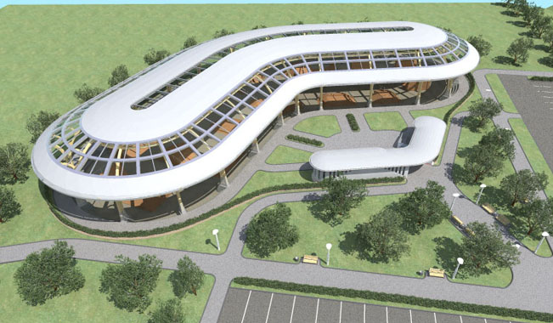

Bližší informace a přihlášky na bh@spsstavhk.cz nebo tel. 495766117.
Vyplněné přihlášky můžete odevzdat také osobně v kanceláři školy nebo
scan s podpisem poslat e-mailem.

PŘIHLÁŠKA
NA WORKSHOP
„ZAČÍNÁME S ARCHITEKTUROU“
JMÉNO A PŘÍJMENÍ ŽÁKA:

NÁZEV A ADRESA ZÁKLADNÍ ŠKOLY

JMÉNO ZÁKONNÉHO ZÁSTUPCE

TELEFON, E - MAIL ZÁKONNÉHO ZÁSTUPCE
TELEFON, E - MAIL ŽÁKA

SOUHLASÍM S TÍM, ABY ……………………………………………………………………………. (JMÉNO ŽÁKA) NAVŠTĚVOVAL WORKSHOP „ZAČÍNÁME S ARCHITEKTUROU“, ORGANIZOVANÝ SPŠ STAVEBNÍ V HRADCI KRÁLOVÉ (DÁLE JEN ŠKOLA).

UDĚLUJI SOUHLAS ŠKOLE SE ZVEŘEJNĚNÍM FOTOGRAFIÍ MÉHO DÍTĚTE POŘÍZENÝCH V RÁMCI WORKSHOPU ZAČÍNÁME S ARCHITEKTUROU. SOUHLASÍM S TÍM, ŽE FOTOGRAFIE MOHOU BÝT POUŽITY ZA ÚČELEM:
- PREZENTACE ČINNOSTI ŠKOLY NA WEBOVÝCH STRÁNKÁCH ŠKOLY,
- PUBLIKACE NA ŠKOLNÍCH SOCIÁLNÍCH SÍTÍCH (NAPŘ. FACEBOOK, INSTAGRAM),
- PŘÍPADNĚ V TIŠTĚNÝCH MATERIÁLECH ŠKOLY (NAPŘ. VÝROČNÍ ZPRÁVA, ŠKOLNÍ ČASOPIS).

TENTO SOUHLAS JE UDĚLEN NA DOBU TRVÁNÍ WORKSHOPU A MŮŽE BÝT KDYKOLI PÍSEMNĚ ODVOLÁN.

V HRADCI KRÁLOVÉ, DATUM

PODPIS ZÁKONNÉHO ZÁSTUPCE ŽÁKA

